**Universidad Tecnológica de Aguascalientes**



SISTEMA DE GESTIÓN DE LA CALIDAD EN EL ÁREA DE CAPACITACIÓN

**Reporte de Estadía Profesional**

que para obtener el título de

INGENIERÍA EN

DESARROLLO Y GESTIÓN DE SOFTWARE

Presenta:

**Ernesto Daniel Tafoya Molina**

Aguascalientes, Ags. Abril, 2024

Proyecto realizado en Quality Manufacturing Consulting (QMC)

**Asesor:**

Juan Paulo Amezcua Mejía

**Tutor:**

Luis Manuel Ibarra Gallegos

Agradecimientos ó Dedicatorias

Optativo

*Tabla de contenido*

*Introducción 7*

*Capítulo I Generalidades de la empresa 8*

*1. Datos generales 8*

*2. Antecedentes Históricos 8*

*3. Misión 8*

*4. Visión 8*

*5. Valores 8*

*6. Productos o servicios que ofrece 8*

*7. Organigrama 8*

*8. Descripción del departamento donde se realizó la estadía 8*

*Capítulo II: Planteamiento de la Estadía Profesional 9*

*Descripción de la Problemática: 9*

*Objetivos: 9*

*Justificación: 9*

*Viabilidad: 9*

*Resultados esperados 9*

*Metodología a aplicar: 9*

*Capítulo III. Desarrollo de la estadía profesional. 10*

*1. Identificar requisitos y funcionalidades de la lógica de negocio y la base de datos. 10*

*2. Definir arquitectura de sistema y los patrones a utilizar. 10*

*3. Obtener los requerimientos para validación técnica e insertarlos en la base de datos. 10*

*4. Implementar de servicio ORM para la conexión con base de datos. 10*

*5. Hacer testing del Sistema con el nuevo ORM verificar que el sistema funciona correctamente en todos los módulos. 10*

*6. Crear endpoints y conexión con base de datos para la recepción de información de las tool validatios y módulo de comentarios, además hacer testing de cada uno. 10*

*7. Validar automáticamente a los aspirantes respecto a los requerimientos de las herramientas de core tools en express con el patrón ruta-controlador. 10*

*8. Asignar fechas a los aspirantes que han sido validados técnica y comercialmente. 10*

*9. Integrar el módulo de validación automática y módulo de comentarios con el front end. 10*

*10. Realizar commit finales para despliegue de sistema y realizar pruebas finales. 10*

*Capítulo IV. Resultados y conclusiones 11*

*Descripción de los resultados obtenidos conforme a los objetivos planteados en el proyecto: 11*

*Conclusiones. 11*

*Recomendaciones. 11*

*Anexos. 12*

*Cronograma de actividades. 12*

*Carta de Liberación en hoja membretada 12*

*Formatos varios 12*

*Referencias Bibliográficas 13*

# Introducción

En el marco de la presente estadía profesional, se aborda la implementación de una REST API que conecta la lógica de negocio con la base de datos, utilizando el framework Express de Node.js y la librería MySQL2. Esta iniciativa tiene como objetivo principal facilitar el acceso a la información y la ejecución de acciones clave para los usuarios, tales como altas, bajas, lecturas y cambios en el sistema.  
La necesidad de desarrollar esta solución surge de la creciente demanda de una plataforma que permita una gestión eficiente de los datos y una interacción fluida con el sistema por parte de los usuarios.

En este contexto, la presente estadía profesional se lleva a cabo en respuesta a la necesidad de la empresa de mejorar su infraestructura tecnológica y ofrecer una experiencia más completa y satisfactoria a sus usuarios finales. El planteamiento claro y ordenado del tema a tratar en esta estadía se fundamenta en la importancia de establecer una estructura robusta y escalable para la gestión de datos, que garantice la integridad y la seguridad de la información, al tiempo que optimice los procesos de interacción con el sistema.

La estructura de este reporte se basa en varios capítulos que abarcan desde las generalidades de la empresa donde se llevó a cabo la estadía, incluyendo su historia, misión, visión y productos/servicios ofrecidos, hasta el planteamiento de la problemática abordada durante el proyecto. Se describen los objetivos del proyecto, su justificación y viabilidad, así como los resultados esperados y la metodología utilizada para su consecución.

El desarrollo de la estadía se documenta detalladamente en el tercer capítulo, donde se detallan las actividades realizadas, desde la identificación de requisitos y funcionalidades hasta la integración de módulos y pruebas finales. Finalmente, el capítulo de resultados y conclusiones presenta los hallazgos obtenidos en relación con los objetivos planteados, acompañados de conclusiones derivadas del trabajo realizado y recomendaciones para futuras acciones.

# Capítulo I Generalidades de la empresa

## Datos generales

* Más de 22 años en el mercado
* Presencia a nivel Nacional.
* Calificación y certificación con validez por VDA QMC Alemania.
* Expertos en ofrecer capacitación al personal.
* Consultoría para la implementación de sistemas de gestión en las organizaciones.
* Se brindan soluciones en los procesos logísticos, de almacenamiento, inspección y retrabajo.
* Los consultores cuentan con más de 25 años de experiencia.
* Se ofrecen más de 180 cursos de capacitación.

## Antecedentes Históricos

* 2001: Nace QMC.
* 2003: Incrementamos nuestros servicios para incluir Logística y Almacenamiento, Inspección y Retrabajo.
* 2006: Logramos la certificación en la norma ISO 9001.
* 2008: Inauguramos el edificio corporativo como nuestras nuevas oficinas centrales.
* 2011: Expandimos nuestras operaciones a nivel nacional como QMC a otros niveles.
* 2017: Nos convertimos en socios licenciatarios oficiales por parte de VDA QMC Alemania.
* 2019: Inauguramos el edificio Training and Consulting Center para ofrecer un mejor servicio en nuestros entrenamientos y capacitaciones.

## Misión

Proporcionar a nuestros clientes servicio de asesoría, consultoría, capacitación, representación del cliente y logística, mediante la investigación, actualización, aplicación de nueva tecnología y técnico administrativa, integrando sistemas, personal capacitado enfocado a la mejora continua en nuestros procesos.

## Visión

Ser Líder en México con presencia internacional en la formación de personal, desarrollo de empresas, aseguramiento de la calidad y administración de logística, con espíritu de servicio, competitivo, emprendedor y sentido humano.

## Valores

* Excelencia: Nos esforzamos por proporcionar servicios de la más alta calidad en capacitación, consultoría, logística y representación del cliente.
* Innovación: Estamos dedicados a la investigación, actualización y aplicación de nuevas tecnologías y técnicas administrativas.
* Compromiso con el Cliente: La satisfacción del cliente es nuestra prioridad. Nos comprometemos a entender las necesidades únicas de cada cliente y a adaptar nuestras soluciones para satisfacer sus expectativas. Estamos siempre dispuestos a escuchar y responder de manera proactiva a sus comentarios.
* Desarrollo Profesional: Valoramos el desarrollo profesional de nuestro equipo. Fomentamos un ambiente de aprendizaje continuo, proporcionando oportunidades de capacitación y crecimiento para que nuestros colaboradores alcancen su máximo potencial y ofrezcan lo mejor de sí mismos.
* Responsabilidad Social: Reconocemos nuestra responsabilidad hacia la sociedad y el medio ambiente. Buscamos contribuir de manera positiva a las comunidades en las que operamos, minimizando nuestro impacto ambiental y promoviendo prácticas empresariales sostenibles.
* Internacionalización: Aspiramos a tener una presencia internacional, formando personal y desarrollando empresas en todo el mundo.

## Productos o servicios que ofrece

La empresa QMC ofrece los siguientes servicios:

* Capacitación.
* Formación VDA.
* Servicios de consultoría.
* Servicios de auditoría de sistema.
* Capacitación Mercedes Benz SPECIFIC.
* Logística y almacenamiento.
* Servicios de transporte.
* Inspección y retrabajo.
* Aeroespacial.

## Organigrama

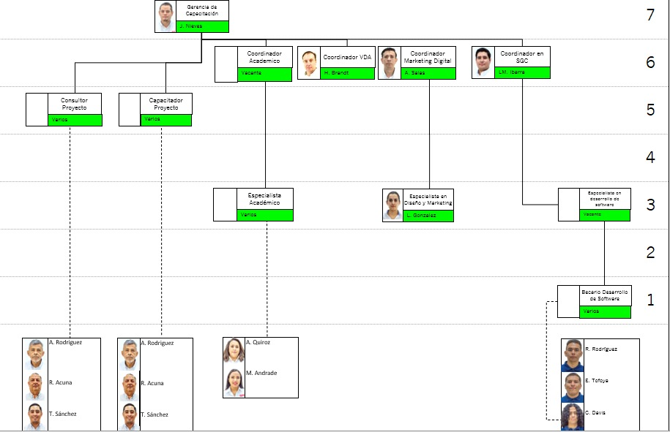

## Descripción del departamento donde se realizó la estadía

El área de sistemas en el departamento de estadía de Ingeniería de Sistemas se encarga del desarrollo, mantenimiento y soporte técnico de sistemas informáticos, asegurando la seguridad de la información.

# Capítulo II: Planteamiento de la Estadía Profesional

Descripción de la Problemática: El problema debe estar formulado claramente, describir los hechos, situaciones, participantes, características, lugares, fechas, conflictos, situaciones difíciles, etc. y porque lo considera un problema.

Objetivos: Descripción de la finalidad principal que persigue el proyecto. Tener en cuenta que al redactarlos deben utilizarse verbos en infinitivo, ejemplos: Determinar, Evaluar, Formular, Analizar, Proponer, Conocer, Plantear, etc. (Propósito del empresario, que sea medible, alcanzable)

Justificación: Se refiere a plantear en forma resumida y concreta los motivos por los cuales se realiza la estadía profesional; resuelve las interrogantes ¿Para qué? ¿Por qué?

Viabilidad: Consideración de los recursos financieros, humanos y materiales que determinan los alcances de la estadía profesional.

Resultados esperados: Descripción de consecuencias o resultados que se obtendrán al concluir la estadía profesional… (Definir el alcance y marco de tiempo).

## Metodología a aplicar:

En el equipo de desarrollo de QMC se ha adoptado el marco de trabajo Scrum como metodología principal para el desarrollo de nuestros proyectos. Aunque no se realizan reuniones diarias (daily standups), se mantiene una comunicación continua y efectiva a lo largo de la semana. El equipo de desarrollo se reúne con el Product Owner (PO) cada viernes para llevar a cabo una revisión exhaustiva del progreso y discutir cualquier ajuste necesario en los requisitos del proyecto.

Se utiliza la herramienta Trello para gestionar los backlog items, organizándolos en un tablero Kanban que permite visualizar claramente las tareas pendientes, en progreso y completadas (to do, doing y done). Cada sprint tiene una duración de una semana, lo que permite mantener un ritmo constante de trabajo y adaptarnos rápidamente a los cambios. Esta combinación de Scrum, reuniones semanales de revisión y el uso de Trello como herramienta de gestión ha permitido mantener agilidad y eficiencia en la ejecución de los proyectos durante la estadía profesional.

Los roles de los participantes son los siguientes:

* Hans Yosef Brandt González y Juan Jorge Zozaya de León como stake holders
* Luis Manuel Ibarra Gallegos como Product Owner
* María Fernanda Reyes Álvarez como scrum master
* Ernesto Daniel Tafoya Molina, Rubén Alejandro Rodríguez Pérez, Cristian Emmanuel Davis Castañeda y Sebastián Guerra Díaz como development team.

# Capítulo III. Desarrollo de la estadía profesional.

**Documentación específica de actividades e investigación realizada, pruebas de campo, etc. De acuerdo a las actividades programadas en el cronograma.**

**Incluir la documentación respectiva para evidenciar dichas actividades.**

## Identificar requisitos y funcionalidades de la lógica de negocio y la base de datos.

## Definir arquitectura de sistema y los patrones a utilizar.

## Obtener los requerimientos para validación técnica e insertarlos en la base de datos.

## Implementar de servicio ORM para la conexión con base de datos.

## Hacer testing del Sistema con el nuevo ORM verificar que el sistema funciona correctamente en todos los módulos.

## Crear endpoints y conexión con base de datos para la recepción de información de las tool validatios y módulo de comentarios, además hacer testing de cada uno.

## Validar automáticamente a los aspirantes respecto a los requerimientos de las herramientas de core tools en express con el patrón ruta-controlador.

## Asignar fechas a los aspirantes que han sido validados técnica y comercialmente.

## Integrar el módulo de validación automática y módulo de comentarios con el front end.

## Realizar commit finales para despliegue de sistema y realizar pruebas finales.

# Capítulo IV. Resultados y conclusiones

Descripción de los resultados obtenidos conforme a los objetivos planteados en el proyecto: Validar los resultados contra el objetivo del empresario.

## Conclusiones.

## Recomendaciones.

# Anexos.

## Cronograma de actividades.

## Carta de Liberación en hoja membretada

(En caso de que la empresa no cuente con hoja membretada, la carta deberá contar con sello de la empresa).

## Formatos varios

## Referencias Bibliográficas

En estilo APA

Forma general

Autor, A.A. (1999). Título del trabajo: Subtítulo del trabajo. (Se menciona la Edición, a partir de la segunda registrando la abreviatura "ed."). Lugar de edición: Editorial.

El listado se debe ordenar alfabéticamente respecto al autor o al título en ausencia de autor; si las obras consultadas fueran de un mismo autor, el orden será cronológico.

Ejemplo 1:

Ronco, E. (2000). Aprender a gestionar el cambio. Barcelona: Paidós.

Ejemplo 2:

Nagel, P. C. (1992). The lees of Virginia: Seven generations of an american familiy. New York: Oxford University Press.

Ejemplo 3:

Real Academia Española. (1992). Diccionario de la lengua española. (21a ed.). Madrid: Espasa Calpe.

**Aspectos de Edición:**

El documento deberá ser presentado como una memoria de estadía con un mínimo de treinta cuartillas en forma digitalizada y por el medio electrónico destinado para ello.

Dicha memoria se escribirá en tamaño carta (fondo blanco), en Word, con márgenes de 2.5 cm., excepto el lado izquierdo que será de 3.5 cm., se prefiere interlineado de 1.5 (para separar títulos o citas textuales puede utilizarse doble interlineado), el número de líneas por página no debe exceder a 30 (incluidas notas al pie de página o referencia). No se contabilizan los encabezados ni pies de página. Al comienzo de cada párrafo es conveniente colocar sangría con 5 o 7 espacios (puede utilizarse el tabulador). Los títulos deben empezar una página nueva si quedaran como línea única al final de la hoja; pueden ser centrados con letras mayúsculas y/o subrayadas, en negritas.

**Formato B**

Se debe usar un solo tipo de letra para todo el documento, a elegir:

Arial,

Courier,

CG Times,

Times New Roman,

Microsoft Sans Serif,

Se pueden utilizar letras negritas, cursivas, mayúsculas y versalitas. Las letras en negrita se utilizan para resaltar una palabra en el texto, las mayúsculas pueden emplearse en los tipos principales del documento, así como en alguna palabra o palabras que resalten de las demás. La letra cursiva o subrayada será utilizada en los siguientes casos:

a) Títulos de obras de referencia científica

b) Títulos de periódicos, revistas, anuarios, almanaques y otras publicaciones similares

c) Expresiones latinas y palabras exóticas

d) Sobrenombres, apodos y palabras escritas en idiomas extranjeros

e) Palabras o términos clave dentro del texto, tecnicismos que se quieran resaltar.

Todas las páginas deben ser numeradas a partir de la Introducción con el número 1.

Tamaño de la letra: Texto 11 puntos. ; Subtítulos 12 puntos. ; Títulos14 puntos.

Siempre que se utilicen abreviaturas deben ser explicadas la primera vez que aparezcan a excepción de las unidades del sistema métrico decimal, abreviaturas latinas, estadísticos y abreviaturas aceptadas como palabras.

Las citas textuales que no excedan de 40 palabras deben ir entrecomillas; cuando excedan, se separan en un párrafo aparte, no olvidando señalar el autor, año y página.

**NOTA: El documento que se entregará a la biblioteca deberá convertirse a formato con extensión .pdf.**

**Referencias bibliográficas consultadas:**

Bernal T., C. A. (2000). *Metodología de la investigación para administración y economía*. Colombia : Pearson Educación.

Hernández , R. (1991). *Metodología de la investigación* (2ª. Ed.). México: McGraw-Hill.

Mercado, S. (2008). *¿Cómo hacer una tesis?: Licenciatura, maestría, doctorado*. (4ª. Ed.). México: Limusa.

Muñoz, C. (1998). *Cómo elaborar y asesorar una investigación de tesis*. México: Prentice Hall.

Schmelkes, C. (1998). *Manual para la presentación de anteproyectos e informes de investigación (tesis)*. (2ª. Ed.). México: Oxford University Press.